

В МБОУСОШ №24 в рамках месячникаоборонно – массовой и военно – патриотической работы «Воинский долг – честь и судьба!» согласно плана проведения мероприятий, посвященных 30-летию завершения вывода советских войск из Афганистана.

В школе прошли классные часы. Были пригалшены сотрудники детской и городской библиотеки. Ребятам показывали презентацию об Афганистане, читали строки из книги в которой рассказывали участники Афганской войны, жители г. Хадыженска.

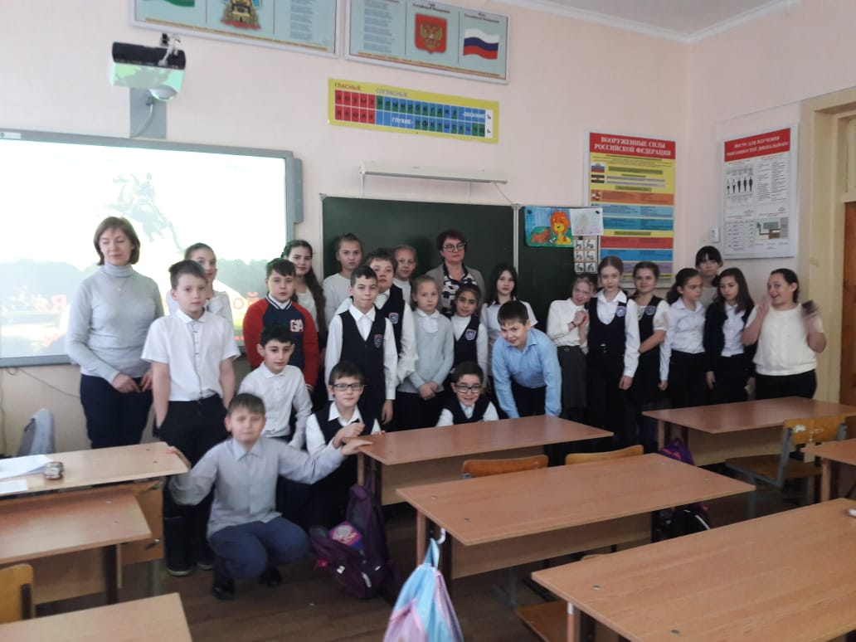

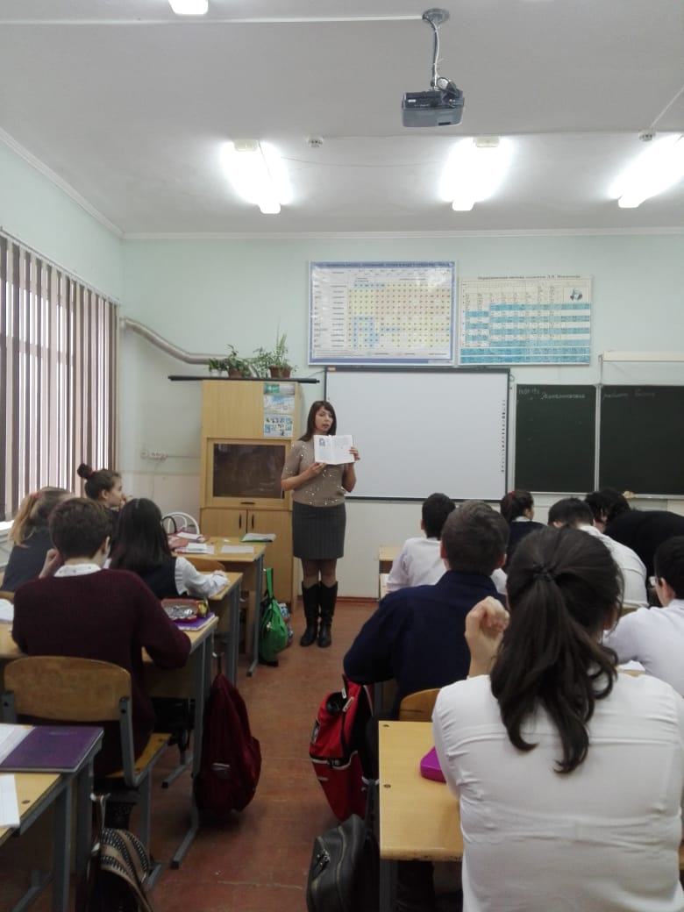

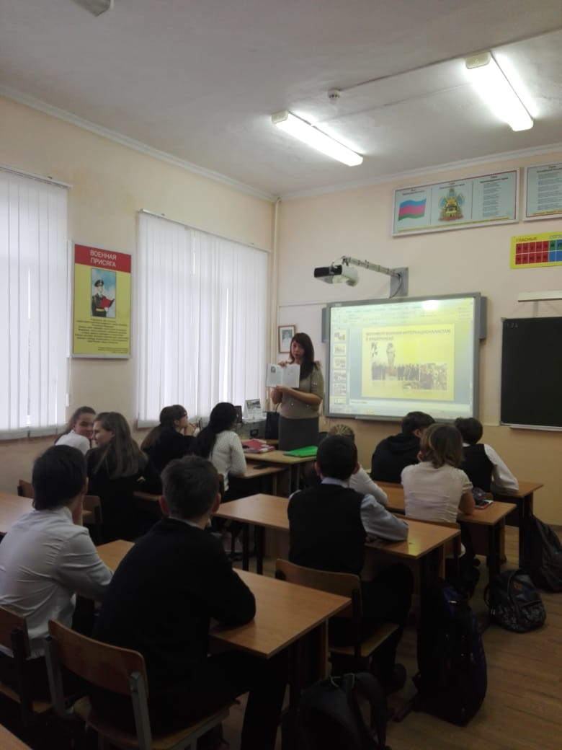

Участвовали на митинге посвященных 30-летию завершения вывода советских войск из Афганистана.

